План-схема района расположения МБОУДОД «Гатчинский Дом детского творчества», п/к «Пламя» просп. 25 Октября д.56.
Пути движения транспортных средств и детей (обучающихся).

Движение автотранспорта  Движение обучающихся в (из) ДДТ  Пешеходный переход  Светофор  Место остановки автобуса | 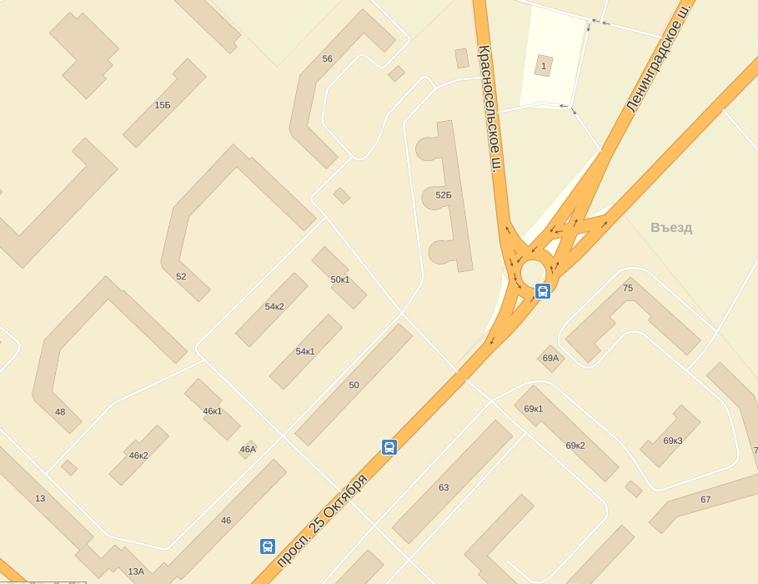  п/к «Пламя»

